
ΠΡΟΓΡΑΜΜΑ ΑΓΩΓΗΣ ΥΓΕΙΑΣ
«ΠΡΩΤΕΣ ΒΟΗΘΕΙΕΣ»
ΤΜΗΜΑ Β1
ΜΑΘΕ ΝΑ ΣΩΖΕΙΣ ΖΩΕΣ!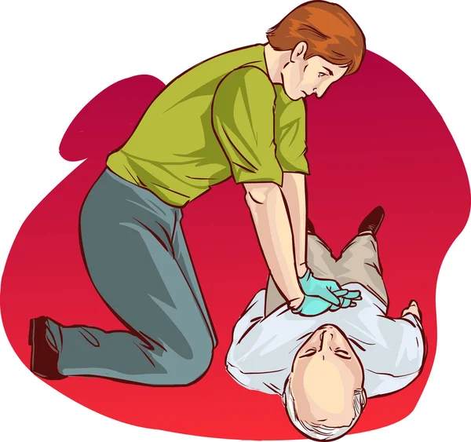
ΠΑΡΟΥΣΙΑΣΗ: 12 ΜΑΪΟΥ 2026 ΣΤΗΝ ΑΙΘΟΥΣΑ ΕΚΔΗΛΩΣΕΩΝ

